Дифференциация образовательного процесса при работе с детьми с особыми образовательными потребностями

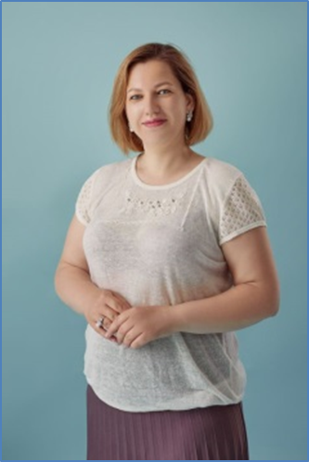
Здравствуйте! Меня зовут Голубева Надежда Сергеевна. Я учитель географии и биологии ОГБОУ «Центр образования и развития «Особый ребенок» города Смоленска». Мой опыт педагогической деятельности это работа с обучающимися образовательных учреждений санаторного типа и с особыми образовательными потребностями. Наше образовательное учреждение обучает ребят с интеллектуальными нарушениям и моя работа на протяжении нескольких лет связана с обучающимися данного профиля.
География и биология, как учебные предметы в специальной (коррекционной) школе, имеют большое значение для всестороннего развития учащихся, так как решают общие учебно-воспитательные и специфические задачи, обусловленные особенностями развития детей. Географический и естественно-научный материал способствует коррекции недостатков познавательной деятельности, повышению уровня личностного развития. При обучении детей с нарушениями интеллекта я учитываю, что у этих детей затруднено понимание причинно-следственных связей, отсутствует пространственное воображение, особые образовательные потребности.
В аспекте основных дидактических принципов и осуществлении коррекции формированию у них знания, умения, навыка, систематически решая многопрофильные задачи на уроках и во внеурочной деятельности. На уроке я в доступной форме довожу до учащихся учебный материал на основе современных научных данных, используя все обязательные и дополнительные сведения. Применяю педагогический инструментарий, способствующий более сознательному усвоению материала. Актуализирую мыслительную деятельность системой дидактических приемов формирующих системно-деятельностный подход (включение обучающихся в деятельность на всех этапах урока) в учебной деятельности и отношения школьников к миру согласно параметрам «ищу и нахожу, думаю и узнаю, пробую и делаю». Для повышения эффективности усвоения учебного материала стараюсь проводить большее количество наблюдений, упражнений, практических работ, игр для ознакомления и накопления опыта первичного взаимодействия с изучаемыми объектами и явлениями.

Работа с традиционными носителями информации
Работа с учебником
Учебник - основной источником знаний. Брать знания из учебника – это не простая, но важная задача. В своей работе я использую учебно-методический комплект для детей с ограниченными возможностями здоровья, который реализует требования адаптированной основной общеобразовательной программы в предметной области «Естествознание» для обучающихся с интеллектуальными нарушениями. Методический аппарат учебника представлен вопросами и заданиями, размещёнными до и после каждой статьи. В конце каждого урока даётся дополнительная информация в рубрике «Для любознательных». В состав учебно-методического комплекта по географии входит рабочая тетрадь автора.
https://prosv.ru/catalog/geografiya-6-9-dlya-obuchayuschihsya-s-intellektual-nimi-narusheniyami/
https://prosv.ru/catalog/biologiya-7-9-dlya-obuchayuschihsya-s-intellektual-nimi-narusheniyami/
В процессе своего рассказа по изучаемой теме или беседы с учениками работаем с текстом параграфа или фрагментом из него. Вырабатываю навык и умение учеников находить и отслеживать необходимую информацию, включаться в классное чтение. Как правило, это сопровождается комментариями и пояснениями, необходимыми записями в тетрадях для констатации материала. Объекты географической номенклатуры, встречающиеся в тексте, показываем на карте, картинах.

Работа в тетрадях
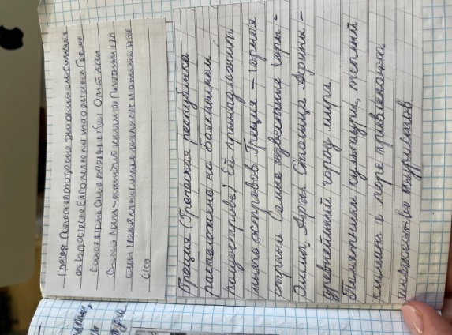
Я считаю обязательным ведение тетрадей - логическая запись-конспект, таблицы, схемы помогают узнать и запомнить содержание материала. Тетрадь приучает учеников к системности, самостоятельности и самоконтролю. На основе заранее подготовленного дидактического материала делаем зарисовки предметов и явлений, аппликации (вырезаем и вклеиваем), которые учат отчётливо представлять, что происходит. При проверке тетрадей сужу об индивидуальных особенностях детей - черты характера и возможности детей. У учащихся с нарушением моторики я использую прописи на платформе https://nekin.info/prog/primo.html, первоначально делая шаблоны. Развивая мелкую моторику, учитываю индивидуальные особенности каждого ребенка. Сравнивая тетради учащихся на начало и конец учебного года, определяют как помогают ребенку мои наработки и виден ли прогресс в написании и оформлении учебного материала.

Работа по карте
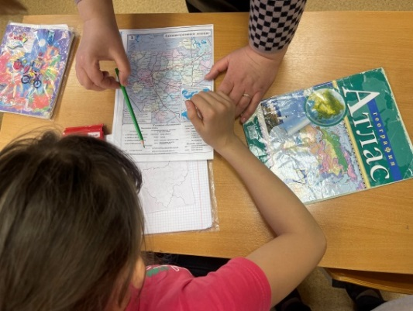
Одним из основных средств обучения на уроках географии является карта. Она является источником географических знаний и географических описаний. В своей работе уже много лет я использую атласы и контурные карты издательства «Дрофа»
https://rosuchebnik.ru/kompleks/umk-atlasy-i-konturnye-karty-geografiya/
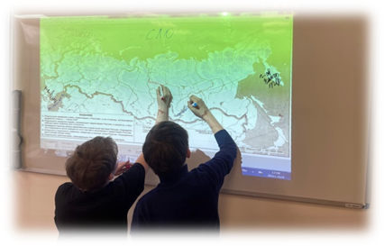
Ребята неплохо запоминают элементы языка карты. Понимают цветовые обозначения, условные знаки, надписи, границы, легенду карт. Работа по карте доступна и интересна учащимся с недостатками в развитии. Упражняясь в чтении карты по цветам, условным обозначениям, определение географического положение объекта, путешествие по географическим объектам активизирует познавательную деятельность учащихся, корригирует внимание, мышление, воображение. Но темп, индивидуальные возможности и состояние мотивационно-познавательной сферы не у всех развиты одинаково. Некоторым ученикам трудно работать с картой на печатном носителе, но проявляют большой интерес к работе с картой на интерактивной доске.

Работа со словарем
Словарная работа на уроках обязательна и требуют системы. В конце учебника есть большой перечень слов, которые встречаются при прохождении нового материала и эти слова обозначены специальным знаком. Без словарных слов в познавательном отношении не обойтись, т.к. даёт определённую сумму знаний. Знакомимся со словами на разных этапах урока, в зависимости от трудности и значения слова даю пояснения, провожу ассоциации, актуализирую межпредметные связи. Также возможна запись слова в тетрадь в ходе чтения. Обычно я сама записываю словарное слово на доске крупными буквами, но предварительно прошу ученика или ученицу прочитать термин всему классу вслух.

Работа с информационно-коммуникативными и художественно-эстетическими средствами обучения
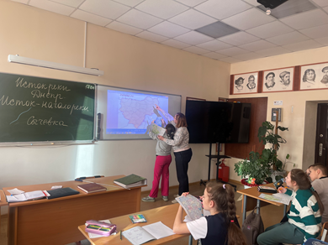
Использование ИКТ
Кабинет оборудован мультимедийным комплексом, состоящим из компьютера, проектора, интерактивной доски. Обеспечен доступ во всемирную сеть Интернет, поэтому у обучающихся есть возможность пользоваться ее ресурсами. В кабинете создана фильмотека по некоторым темам географии и биологии. В своей работе мне очень импонирует коллекция уроков от ООО «Инфоурок». https://www.youtube.com/playlist?list=PLvtJKssE5NrhYsg7hJKCKKsuKdpQ518zn
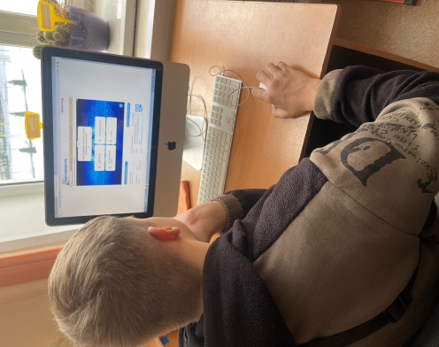
Очень удобно, так как фрагменты фильмов небольшие и часто соответствуют учебной программе. Во время демонстрации фильма направляю внимание детей на главное, актуальное в познавательном отношении, акцентирую внимание на том, что запомнить из увиденного на экране. Иногда прерываю речь диктора и дополняю рассказ сама, разъясняю трудные слова, выражения, задаю вопросы. Многие моменты из фильма ребята запоминают сами без особых комментариев, запоминают эмоционально – насыщенное выборочное отношение к предметам и явлениям действительности. Любой учебный фильм требует обсуждения, иначе он теряет свою значимость. Поэтому после просмотра фильма обязательно закрепляю полученные сведения прибегая к возможностям образовательной платформы https://learningapps.org/index.php?category=6&s=

Работа с пластилином, карандашом, пазлами
Сухомлинский сказал, что «истоки способностей и дарования детей на кончиках их пальцев...». Данные виды деятельности незаменимы для развития мелкой моторики рук и коррекции психомоторного развития обучающихся. Происходит углубление представлений об окружающем мире и предметах, увеличивается мотивация и познавательная деятельности.
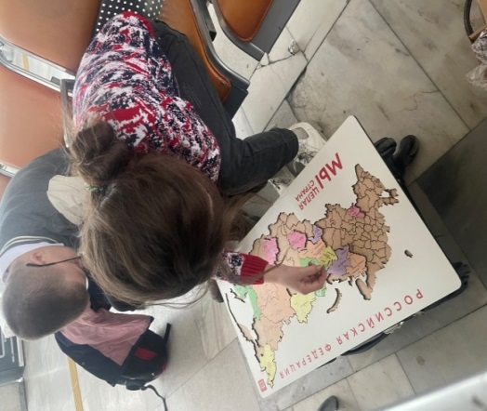
Работа по графическому изображению (рисунки, плакаты) – требует от учеников значительной мыслительной работы, поскольку графическое изображение предмета на плоскости не даёт полного представления о положении предмета в пространстве, его форме, соотношении всех частей.
Здесь я помогаю, иначе умственно отсталые школьники, ориентируясь только на контур рисунка, будут лепить только плоскую фигуру, повторяющую этот контур.
За период педагогической деятельности мною собрана большая коллекция пазлов географичекого и общеразвивающего направления. Ребята с удовольствием погружаются в работу, а я в наблюдение – что интересно, что вызывает трудности, что надо откорректировать в знаниях и умениях.

Действенно-практическая форма организации УВП
Уроки-экскурсии

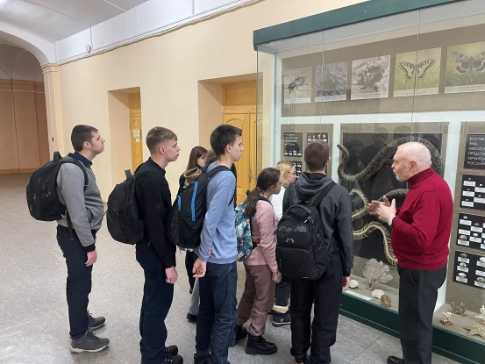
Главным критерием в выборе времени проведения мероприятия должна быть цель, с которой проводится экскурсия. Перед выходом на урок-экскурсию необходимо объяснить учащимся цель и задачи конкретной экскурсии, рассказать о месте ее проведения и значении экскурсии для изучения темы предмета. В своей работе я приурочиваю экскурсии, главным образом, к проведению предметных недель в нашей образовательной организации. К каждой экскурсии подготавливаю информационный материал по принципу Что? Зачем? Почему? и затем оформляем накопленный материал в тетради, сопровождая беседой с ребятами.

Конкурсы
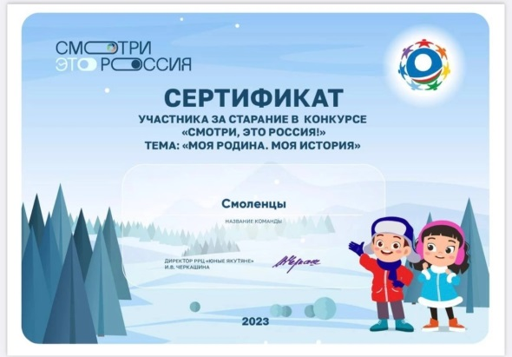
В процессе своей работы стараюсь уделяет большое внимание социализации детей и раскрытию их творческого потенциала через участие в разных конкурсах. Для успешной самореализации необходим позитивный жизненный опыт, который позволит выработать у воспитанников адекватные формы поведения в социуме, принять его и отвечать на добро добром. В этом году это:
- Всероссийский школьный конкурс видеооткрыток "Смотри, это Россия!" https://lookitsrussia.ru/
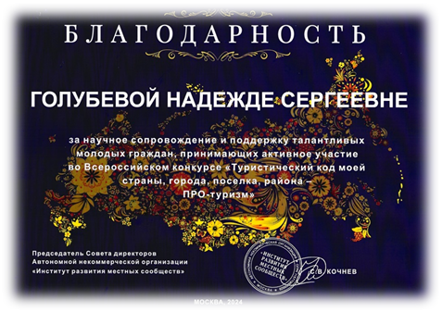
- Всероссийский конкурс «Туристический код моей страны, города, поселка, района - ПРО ТУРИЗМ» https://xn-----8kcimoccaea5deweacciaxej90akai.xn--p1ai/protourism
- Международный конкурс «Расскажи миру о своей Родине» https://youthy.ru/konkurs-rasskazhi-miruo-svoei-rodine/(итоги конкурса еще не подведены)

Поиск и использование активных форм, методов и приёмов обучения является одним из необходимых средств повышения эффективности коррекционно-развивающего процесса в работе учителя.

